Практическое занятие№11.1

Тема: Составление программ для работы с текстовыми файлами

Цель: Закрепить усвоенные знания, понятия, алгоритмы, основные принципы составления программ, приобрести навыки составление программ с текстовыми файлами в IDY PyCharm Community.

Постановка задач:

1. Сначала программа генерирует последовательность из 10 случайных целых чисел в диапазоне от -100 до 100 и записывает их в файл "input.txt".

2. Затем она читает числа из файла "input.txt" и выполняет следующие действия:

- Находит индекс минимального элемента в последовательности.

- Берет первый элемент последовательности и сохраняет его в переменную "multiplier".

- Умножает каждый элемент последовательности на значение "multiplier".

3. Далее программа записывает обработанные числа и информацию об исходных данных в новый файл "output.txt":

- Выводит исходные данные, количество элементов и индекс последнего минимального элемента.

- Выводит результат умножения каждого элемента на значение "multiplier".

Текст программы:

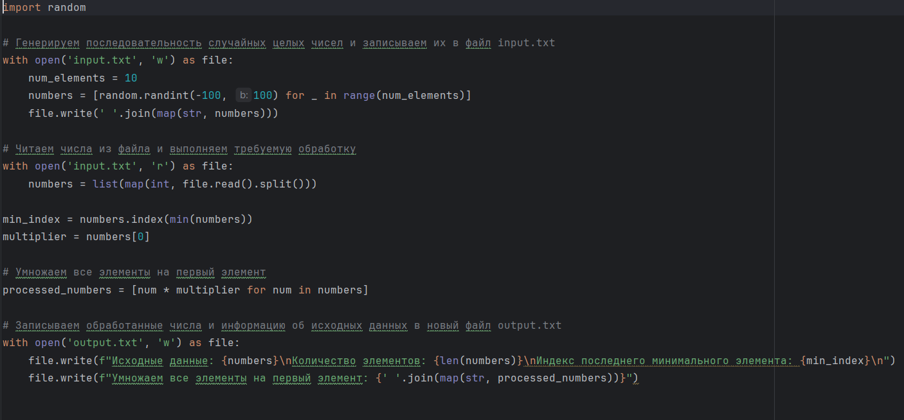

Протокол работы программы:

1. Генерируется последовательность случайных целых чисел (10 штук) в диапазоне от -100 до 100.

2. Полученная последовательность записывается в файл 'input.txt'.

3. Читаем числа из файла 'input.txt' и сохраняем их в переменную numbers.

4. Находим индекс минимального элемента в списке numbers.

5. Берем первый элемент списка numbers и сохраняем его в переменную multiplier.

6. Умножаем каждый элемент списка numbers на значение переменной multiplier, получая обработанный список processed_numbers.

7. Создаем новый файл 'output.txt' и записываем в него следующую информацию:

- Исходные данные: список numbers.

- Количество элементов в списке: длина списка numbers.

- Индекс последнего минимального элемента: найденный индекс min_index.

- Умножаем все элементы на первый элемент: обработанный список processed_numbers, преобразованный в строку.

Вывод: Закрепила усвоенные знания, понятия, алгоритмы, основные принципы составления программ, приобрела навыки составление программ с текстовыми файлами в IDY PyCharm Community.